**NHẬP MÔN CÔNG NGHỆ PHẦN MỀM**

**PHÂN TÍCH YÊU CẦU**

Yêu cầu nhóm sinh viên hoàn thành tài liệu phân tích yêu cầu cho đồ án đã được giao theo biểu mẫu đính kèm.

C:\Users\tdqua_000\Dropbox\SS-Slides\DeCuong-CDIO\Template CDIO v4.2\Templates\Hinh anh\LogoTruong.png

Bộ môn Công nghệ phần mềm

Khoa Công nghệ thông tin

Đại học Khoa học tự nhiên TP HCM

**MỤC LỤC**

[Các nội dung chính 1](#_Toc498538834)

[1 Thông tin nhóm 2](#_Toc498538835)

[2 Mô tả bài toán 3](#_Toc498538836)

[3 Tổng quan yêu cầu 5](#_Toc498538837)

[4 Đặc tả yêu cầu 8](#_Toc498538838)

[5 Bản mẫu (Prototype) 18](#_Toc498538839)

**PHÂN TÍCH YÊU CẦU**

# Các nội dung chính

Mục tiêu tài liệu tập trung vào các chủ đề:

* Tạo ra tài liệu phân tích yêu cầu
* Hoàn chỉnh tài liệu phân tích yêu cầu với các nội dung:

Hiển thị dữ liệu phức tạp

* DataGridView
  + Mô tả phát biểu bài toán
  + Tổng quan về các yêu cầu (chức năng và phi chức năng), Stakeholders.
  + Mô hình use case
  + Đặc tả use case
  + Vẽ mô hình prototype, mockups giao diện của hệ thống
* Đọc hiểu tài liệu phân tích yêu cầu.

# Thông tin nhóm

**Website / Facebook nhóm:** https://www.facebook.com/groups/monapizza/

|  |  |  |  |
| --- | --- | --- | --- |
| **MSSV** | **Họ Tên** | **Email** | **Điện thoại** |
| 1512406 | Nguyễn Vĩnh Phúc | [1512406@student.hcmus.edu.vn](mailto:1512406@student.hcmus.edu.vn) | 01684670522 |
| 1512474 | Vòng Chí Tài | [1512474@student.hcmus.edu.vn](mailto:1512474@student.hcmus.edu.vn) | 01217026313 |
| 1512624 | Nguyễn Đào Xuân Trường | [1512624@student.hcmus.edu.vn](mailto:1512624@student.hcmus.edu.vn) | 0989408603 |
| 1512679 | Tôn Thất Vĩnh | [1512679@student.hcmus.edu.vn](mailto:1512679@student.hcmus.edu.vn) | 01236671499 |

# Mô tả bài toán

Bài toán đặt ra là xây dựng một phần mềm học tiếng Anh cho những người sử dụng tiếng Việt. Đối tượng người dùng ở đây là những người muốn cải thiện trình độ tiếng Anh của bản thân, đặc biệt là những người bận rộn, không có đủ thời gian để tham gia các lớp học chính thống, họ có thể sử dụng phần mềm này như một cách để nâng cao trình độ tiếng Anh của bản thân. Chương trình này trước tiên nhắm đến việc nâng cao vốn từ vựng tiếng Anh cho người sử dụng, giúp người sử dụng có một kho tự vựng phong phú để có thể sử dụng trong cuộc sống hằng ngày. Sau này, chương trình có thể mở rộng để hỗ trợ người dùng luyện tập thêm các kỹ năng khác như kỹ năng nói, kỹ năng nghe, …

       Chương trình học được thiết kế thành từng category ứng với một nhóm các từ có liên quan đến nhau (ví dụ gia đình, công việc, du lịch…). Trong mỗi category, các nhóm từ liên quan được chia thành nhiều bài học. Người học được nhận định là đã nắm vững một category khi người đó đã hoàn thành tất cả các bài học của category đó. Ngoài ra, mỗi category còn có một bài kiểm tra đánh giá chung. Người dùng có thể sử dụng tính năng này để kiểm tra kiến thức mình đã học được.

       Các câu hỏi trong mỗi bài học được chia thành bốn dạng để giúp người học có thể nắm vững hơn về từ vựng đã được học. Các dạng câu hỏi bao gồm:

o   Chọn một đáp án (Tiếng Anh) đúng từ bốn đáp án cho trước tương ứng với một từ tiếng Việt.

o   Chọn một đáp án (Tiếng Việt) đúng từ bốn đáp án cho trước tương ứng với một từ tiếng Anh.

o   Chọn một đáp án (Tiếng Anh) đúng từ bốn đáp án cho trước tương ứng với một hình ảnh được cho.

o   Chọn một đáp án (Tiếng Anh) đúng từ bốn đáp án cho trước tương ứng với một đoạn âm thanh đã cho.

        Các loại câu hỏi này có thể được bổ sung thêm để tăng tính đa dạng của câu hỏi, ví dụ: tăng thêm các câu hỏi dạng phát âm, giúp người học kiểm tra được phát âm, tăng thêm các dạng bài tập ngữ pháp để người dùng có thể hiểu hơn hoàn cảnh sử dụng các từ đang học…

        Người dùng cũng có thể bỏ qua một số bài học nếu như cảm thấy mình đã nắm chắc các nhóm từ đang học. Việc này có thể giúp người học tăng tốc việc học, tránh học lại những từ mà họ đã biết gây ra cảm giác nhàm chán. Để có thể dùng tính năng này, chương trình được thiết kế để tạo ra các checkpoint sau một vài category. Các checkpoint này sẽ tạo ra một bài kiểm tra bao gồm kiến thức của các category trước nó mà người dùng chưa hoàn thành. Người dùng bấm chọn checkpoint để thực hiện kiểm tra đánh giá nhanh. Người dùng được đánh giá là đã nắm vững kiến thức khi họ hoàn thành tất cả các câu hỏi với số lần sai nhỏ hơn một hằng số cho trước. Nếu người chơi hoàn thành checkpoint, các category liên quan đến checkpoint sẽ được đánh dấu hoàn thành, người dùng có thể chuyển qua học tiếp các category khác.

        Ngoài ra, để tăng sự phấn khích cho người học, ứng dụng cho phép kết nối các người dùng lại với nhau để tạo ra một bảng xếp hạng, tăng tính ganh đua, giúp người học có thêm động lực để học tập tốt hơn. Ứng dụng cung cấp một cửa hàng để người dùng có thể mua vật phẩm. Những vật phẩm này có tác dụng kích thích người học, giúp người học tăng điểm tích lũy, từ đó tăng điểm trên bảng xếp hạng.

        Chương trình hỗ trợ hệ điều hành Android 5.0 trở lên, viết bằng ngôn ngữ Java kết hợp với cơ sở dữ liệu SQL. Những tài liệu liên quan được viết dưới chuẩn tài liệu IEEE.

# Tổng quan yêu cầu

#### Danh sách các stakeholder

|  |  |  |
| --- | --- | --- |
| **STT** | **Stakeholder** | **Mô tả** |
| 1 | Người dùng cuối | Người trực tiếp sử dụng, đánh giá phần mềm |
| 2 | Kỹ sư bảo trì phần mềm | Người chịu trách nhiệm bảo dưỡng cho phần mềm hoạt động ổn định trong thời gian dài |
| 3 | Bộ phận nội dung | Người chịu trách nhiệm cung cấp dữ liệu để hệ thống tiếp tục được nâng cấp mở rộng |
| 4 | Bộ phận marketing | Bộ phận chịu trách nhiệm đưa chương trình tiếp cận người dùng |

#### Danh sách yêu cầu

* + 1. ***Đặc tả yêu cầu chức năng***

1.            Nhóm yêu cầu quản lý người dùng:

-      Tạo mới một user.

o   Kiểm tra trong database đã tồn tại tên user hay chưa.

o   Thêm user mới vào database.

-      Đăng nhập vào một user có trong database.

o   Kiểm tra tính hợp lệ của đăng nhập.

o   Load thông tin của user lên database.

-      Kiểm tra tiến trình học của user (các category nào đã học).

-      Quản lý danh sách bạn bè của user.

-      Cập nhật tiến trình học của user.

o   Cập nhật tiến trình học của user.

o   Cập nhật lesson user đã hoàn thành.

o   Cập nhật tiền thưởng sau mỗi lesson.

o   Lưu trữ thông tin của user xuống database (phòng trường hợp ứng dụng bị crash).

-      Quản lý vật phẩm/tiền thưởng người dùng sở hữu.

-      Thực hiện mua vật phẩm.

o   Kiểm tra giao dịch hợp lệ (tiền người dùng còn có đủ hay không).

o   Thực hiện giao dịch – Trừ tiền người dùng và cập nhật thông tin tiền/vật phẩm xuống database.

-      Tạo bảng xếp hạng với bạn bè.

o   Cập nhật thông tin về quá trình học cho bạn bè.

o   Thu thập thông tin về quá trình học của bạn bè.

2.            Nhóm yêu cầu về giao diện:

-      Nhóm giao diện chính:

o   Hiển thị giao diện chính.

o   Load thông tin từ user (tiến trình học, tiền thưởng, vật phẩm).

o   Load thông tin các category từ database.

o   Load thông tin bảng xếp hạng từ user.

o   Load thông tin về cửa hàng.

o   Hiển thị thông tin user.

o   Hiển thị các bài học (category) cùng với tiến trình học (đánh dấu các bài nào đã hoàn thành).

o   Hiển thị button cửa hàng/ bảng xếp hạng.

o   Xử lý các event khi người dùng click vào các button.

§  Event chọn category -> Hiển thị các lesson tương ứng.

§  Event chọn lesson -> Làm bài kiểm tra.

§  Event chọn bảng xếp hạng -> Hiển thị bảng xếp hạng.

§  Event chọn user -> Hiển thị thông tin user.

§  Event chọn cửa hàng -> Hiển thị cửa hàng.

§  Event chọn checkpoint -> Làm bài kiểm tra.

-      Nhóm giao diện liên quan đến bài kiểm tra:

o   Hiển thị câu hỏi tương ứng với một trong bốn mẫu (hình ảnh, âm thanh, text).

o   Hiển thị danh sách câu trả lời.

o   Chọn đáp án/lấy thông tin trả lời của người dùng.

o   Hiển thị kết quả đúng/sai.

o   Thoát khỏi bài học.

-      Nhóm giao diện liên quan đến bảng xếp hạng:

o   Hiển thị chi tiết bảng xếp hạng.

-      Nhóm giao diện liên quan đến cửa hàng:

o   Hiển thị chi tiết các mặt hàng trong cửa hàng.

o   Xử lý các event:

§  Click chọn vật phẩm -> Hiển thị thông tin vật phẩm.

§  Click chọn mua vật phẩm -> Người dùng mua vật phẩm (chức năng của người dùng).

-      Nhóm giao diện liên quan đến user:

o   Hiển thị thông tin chi tiết của user.

3.            Nhóm yêu cầu về chức năng học tập:

-      Khởi tạo một câu hỏi với mã loại tương ứng, thuộc category và lesson cho trước.

-      Khởi tạo bộ câu hỏi tương ứng với category và lesson.

-      Khởi tạo bộ câu hỏi cho checkpoint.

-      Kiểm tra lựa chọn của người dùng ứng với câu hỏi có chính xác.

4.            Nhóm yêu cầu liên quan đến database:

-      Lấy danh sách các từ trong một bài học.

-      Lấy danh sách các từ trong một category.

-      Lấy từ ngầu nhiên trong database.

-      Lấy danh sách các từ trong một lesson của category.

-      Lấy danh sách các loại category.

-      Lấy thông tin của user từ database.

-      Kiểm tra thông tin đăng nhập của user.

 -   Thêm một user vào database.

* + 1. ***Đặc tả yêu cầu phi chức năng***
* Tốc độ hiển thị ổn định, tạo cảm giác mượt mà cho người dùng
* Bài học thiết kế tốt, tạo cảm giác hứng thú cho người dùng
* Bài học đạt tiêu chuẩn học thuật, đúng đắn và cần thiết
* Ngôn ngữ: Java.
* Hệ điều hành hỗ trợ: Android 5.0 trở lên.
* Database: SQL.

# Đặc tả yêu cầu

#### Sơ đồ Use Case

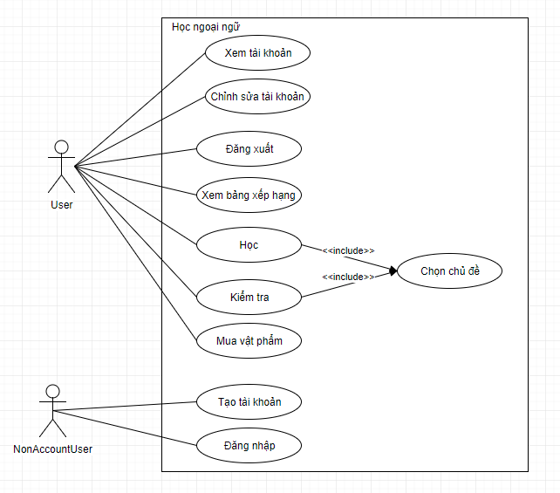

#### Đặc tả Use Case

|  |  |
| --- | --- |
| **Use case ID** | **U001** |
| *Tên Use Case* | Xem tài khoản |
| *Tóm tắt* | Xem tài khoản người dùng |
| *Tác nhân* | Người dùng với tài khoản |
| *Điều kiện tiên quyết* | Người dùng đã đăng nhập vào tài khoản |
| *Kết quả* | Ứng dụng sẽ hiển thị thông tin tài khoản |
| *Kịch bản chính* | Use case bắt đầu khi người dùng thực hiện chức năng xem tài khoản.  1. Ứng dụng sẽ hiển thị thông tin tài khoản cho người dùng xem.  2. Người dùng có thể chọn tiếp chức năng sửa chữa tài khoản hoặc quay trở về. |
| *Kịch bản phụ* | Gặp lỗi tải dữ liệu, lỗi kết nối. |
| *Ràng buộc phi chức năng* | 1. Hiển thị thông tin hợp lý.  2. Thời gian phản hồi nhanh. |

|  |  |
| --- | --- |
| **Use case ID** | **U002** |
| *Tên Use Case* | Chỉnh sửa tài khoản |
| *Tóm tắt* | Chỉnh sửa tài khoản người dùng |
| *Tác nhân* | Người dùng với tài khoản |
| *Điều kiện tiên quyết* | Người dùng đã đăng nhập vào tài khoản |
| *Kết quả* | Ứng dụng sẽ hiển thị thông tin tài khoản và những trường dữ liệu có thể chỉnh sửa. |
| *Kịch bản chính* | Use case bắt đầu khi người dùng thực hiện chức năng chỉnh sửa tài khoản.  1. Ứng dụng sẽ hiển thị thông tin tài khoản cho người dùng xem, những trường có thể chỉnh sửa.  2. Người dùng chỉnh sửa tài khoản hợp lệ.  3. Người dùng bấm hủy hoặc bấm lưu thông tin đã chỉnh sửa.  4. Nếu người dùng bấm lưu thì ứng dụng sẽ thông báo đã sửa thông tin thành công.  5. Nếu người dùng bấm hủy thì ứng dụng sẽ không lưu các thao tác chỉnh sửa trước đó. |
| *Kịch bản phụ* | 1. Gặp lỗi kết nối.  2. Người dùng nhập thông tin không hợp lệ (tài khoản đã có người sử dụng). Hệ thống sẽ không cho phép người dùng lưu thao tác. |
| *Ràng buộc phi chức năng* | 1. Hiển thị thông tin hợp lý.  2. Thời gian phản hồi nhanh. |

|  |  |
| --- | --- |
| **Use case ID** | **U003** |
| *Tên Use Case* | Đăng xuất |
| *Tóm tắt* | Thoát khỏi tài khoản hiện hành |
| *Tác nhân* | Người dùng với tài khoản |
| *Điều kiện tiên quyết* | Người dùng đã đăng nhập vào tài khoản |
| *Kết quả* | Người dùng đăng xuất ra khỏi tài khoản hiện tại, ứng dụng trở về màn hình đăng nhập/tạo tài khoản. |
| *Kịch bản chính* | Use case bắt đầu khi người dùng thực hiện chức năng đăng xuất.  1. Ứng dụng thông báo hỏi người dùng có muốn xác nhận thực hiện đăng xuất hay không.  2. Người dùng xác nhận/hủy thao tác đăng xuất.  3. Nếu người dùng hủy thao tác thì ứng dụng quay trở về màn hình làm việc trước đó.  4. Nếu người dùng xác nhận thao tác đăng xuất thì ứng dụng quay về màn hình đăng nhập/tạo tài khoản. |
| *Kịch bản phụ* | Gặp lỗi tải dữ liệu, lỗi kết nối |
| *Ràng buộc phi chức năng* | Thời gian đăng xuất nhỏ hơn 2 phút. |

|  |  |
| --- | --- |
| **Use case ID** | **U004** |
| *Tên Use Case* | Học |
| *Tóm tắt* | Học theo chủ đề |
| *Tác nhân* | Người dùng |
| *Điều kiện tiên quyết* | Đã chọn chủ đề |
| *Kết quả* | Ứng dụng hiển thị bài học. |
| *Kịch bản chính* | Use case bắt đầu khi người dùng chọn chủ đề và chọn bài học.  1. Người dùng chọn chủ đề.  2. Ứng dụng hiển thị danh sách các bài học và bài kiểm tra.  3. Người dùng chọn bài học.  4. Ứng dụng hiển thị nội dung bài học.  5. Người dùng hoàn thành nội dung bài học, hoặc hủy khi đang học.  6. Nếu người dùng hoàn thành xong bài học hay chọn hủy thì quay trở về màn hình danh sách các bài học. |
| *Kịch bản phụ* | Lỗi tải dữ liệu. |
| *Ràng buộc phi chức năng* | 1. Bài học dễ hiểu, dễ nhớ, phong phú.  2. Nội dung phải được load nhanh, tránh tình trạng bị treo. |

|  |  |
| --- | --- |
| **Use case ID** | **U005** |
| *Tên Use Case* | Kiểm tra |
| *Tóm tắt* | Kiểm tra theo chủ đề đã chọn |
| *Tác nhân* | Người dùng |
| *Điều kiện tiên quyết* | Đã chọn chủ đề |
| *Kết quả* | Ứng dụng hiển thị bài kiểm tra. |
| *Kịch bản chính* | Use case bắt đầu khi người dùng chọn chủ đề và chọn chức năng kiểm tra.  1. Người dùng chọn chủ đề.  2. Ứng dụng hiển thị danh sách các bài học và bài kiểm tra.  3. Người dùng chọn bài kiểm tra.  4. Ứng dụng hiển thị nội dung bài kiểm tra.  5. Người dùng hoàn thành nội dung bài kiểm tra, hoặc hủy khi đang kiểm tra.  6. Nếu người dùng hoàn thành xong bài kiểm tra hay chọn hủy thì quay trở về màn hình sau khi chọn chủ đề. |
| *Kịch bản phụ* | 1. Lỗi tải dữ liệu  2. Người dùng trả lời sai quá 3 lần. Hệ thống sẽ đưa ra thông báo, người dùng xác nhận và quay trở về màn hình sau khi chọn chủ đề. |
| *Ràng buộc phi chức năng* | 1. Bài kiểm tra phải tổng quát kiến thức đã học trong chủ đề.  2. Câu hỏi phong phú, đa dạng. |

|  |  |
| --- | --- |
| **Use case ID** | **U006** |
| *Tên Use Case* | Tạo tài khoản |
| *Tóm tắt* | Tạo tài khoản mới |
| *Tác nhân* | Người dùng nội bộ chưa có tài khoản, chưa đăng nhập |
| *Điều kiện tiên quyết* | Chưa đăng nhập |
| *Kết quả* | Ứng dụng hiển thị màn hình tạo tài khoản mới. |
| *Kịch bản chính* | Use case bắt đầu khi người dùng chọn chức năng tạo tài khoản.  1. Người dùng nhập các thông tin tài khoản hợp lệ.  2. Người dùng bấm hủy hoặc bấm lưu.  3. Nếu người dùng bấm hủy, hệ thống sẽ thông báo hỏi người dùng có xác nhận thao tác không, nếu có trở về màn hình trước đó, nếu không thì tiếp tục chức năng tạo tài khoản.  4. Nếu người dùng bấm lưu, hệ thống thông báo có muốn lưu hay không, nếu có thông báo kết quả, nếu không tiếp tục chức năng tạo tài khoản. |
| *Kịch bản phụ* | 1. Lỗi kết nối, tải dữ liệu.  2. Người dùng nhập dữ liệu không đúng quy tắc (nhập trùng tài khoản, nhập các kí tự không được cho phép). Hệ thống sẽ không cho tạo tài khoản, yêu cầu nhập lại. |
| *Ràng buộc phi chức năng* | 1. Các thông tin trường rõ ràng, dễ hiểu cho người dùng.  2. Phản hồi lưu tài khoản nhanh. |

|  |  |
| --- | --- |
| **Use case ID** | **U007** |
| *Tên Use Case* | Đăng nhập |
| *Tóm tắt* | Đăng nhập vào một tài khoản người dùng |
| *Tác nhân* | Người dùng chưa đăng nhập |
| *Điều kiện tiên quyết* | Chưa đăng nhập |
| *Kết quả* | Thực hiện đăng nhập vào tài khoản hợp lệ. |
| *Kịch bản chính* | Use case bắt đầu khi người dùng chọn chức năng đăng nhập.  1. Người dùng điền Username và Password.  2. Hệ thống kiểm tra Username và Password.  3. Hiển thị màn hình chính của ứng dụng. |
| *Kịch bản phụ* | 1. Gặp lỗi tải dữ liệu, lỗi kết nối.  2. Người dùng đăng nhập tài khoản không hợp lệ. (Không có trong dữ liệu hệ thống, mật khẩu sai, nhập tài khoản có ký tự không cho phép) |
| *Ràng buộc phi chức năng* | Thực hiện đăng nhập nhanh, nhỏ hơn 2 phút. |

|  |  |
| --- | --- |
| **Use case ID** | **U008** |
| *Tên Use Case* | Xem bảng xếp hạng |
| *Tóm tắt* | Xem bảng xếp hạng với các bạn bè của người dùng |
| *Tác nhân* | Người dùng đã đăng nhập vào tài khoản |
| *Điều kiện tiên quyết* | Người dùng đã đăng nhập vào tài khoản |
| *Kết quả* | Hiển thị bảng xếp hạng |
| *Kịch bản chính* | Use case bắt đầu khi thực hiện chức năng xem bảng xếp hạng.  Hiển thị bảng xếp hạng giữa người dùng và bạn bè. |
| *Kịch bản phụ* | Gặp lỗi tải dữ liệu, lỗi kết nối. |
| *Ràng buộc phi chức năng* |  |

|  |  |
| --- | --- |
| **Use case ID** | **U009** |
| *Tên Use Case* | Mua vật phẩm |
| *Tóm tắt* | Hiển thị danh sách các vật phẩm có thể mua |
| *Tác nhân* | Người dùng |
| *Điều kiện tiên quyết* | Người dùng đã đăng nhập vào tài khoản. |
| *Kết quả* | Ứng dụng hiển thị gian hàng vật phẩm và cho phép người dùng thực hiện mua vật phẩm. |
| *Kịch bản chính* | Use case bắt đầu khi người dùng chọn chức năng mua vật phẩm.  1. Hiển thị danh sách các vật phẩm.  2. Người dùng chọn vật phẩm cần mua.  3. Người dùng chọn mua vật phẩm.  4. Hệ thống thông báo xác nhận mua vật phẩm hay không.  5. Người dùng xác nhận hoặc hủy thao tác.  6. Nếu xác nhận thì mua vật phẩm nếu không thì hủy. |
| *Kịch bản phụ* | 1. Lỗi tải dữ liệu, lỗi kết nối.  2. Tiền của vật phẩm cần mua vượt quá tiền hiện có của người dùng. Hệ thống gửi thông báo cho người dùng.  3. Vật phẩm đã được mua trước đó bởi người dùng. Hệ thống gửi thông báo cho người dùng. |
| *Ràng buộc phi chức năng* | 1. Có đa dạng vật phẩm.  2. Thao tác nhanh, không bị đơ.  3. Cập nhật tiền, vật phẩm sau khi giao dịch. |

# Bản mẫu (Prototype)

Chương trình sử dụng ở chế độ khóa **màn hình dọc**.

Một số hình vẽ minh họa:

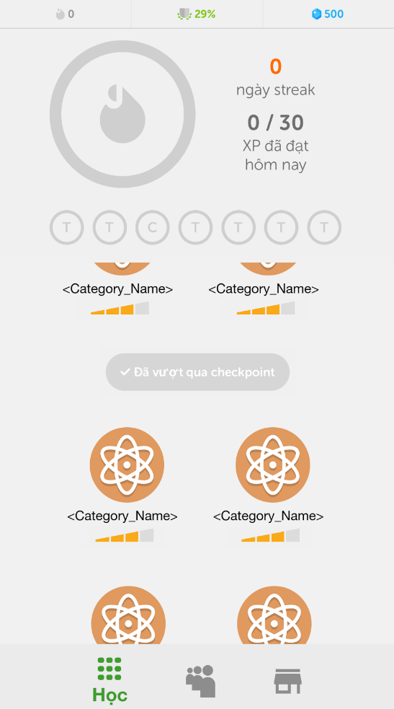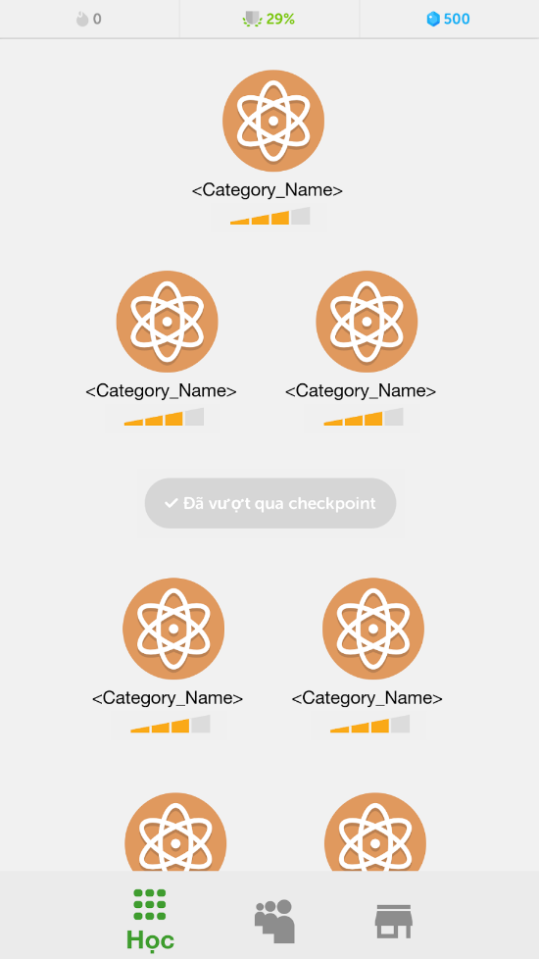

Giao diện chọn chủ đề học tiếng Anh

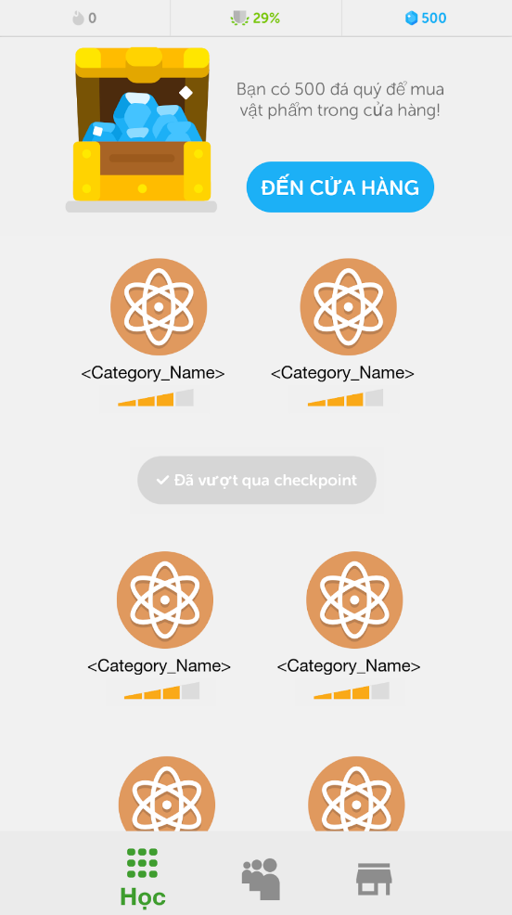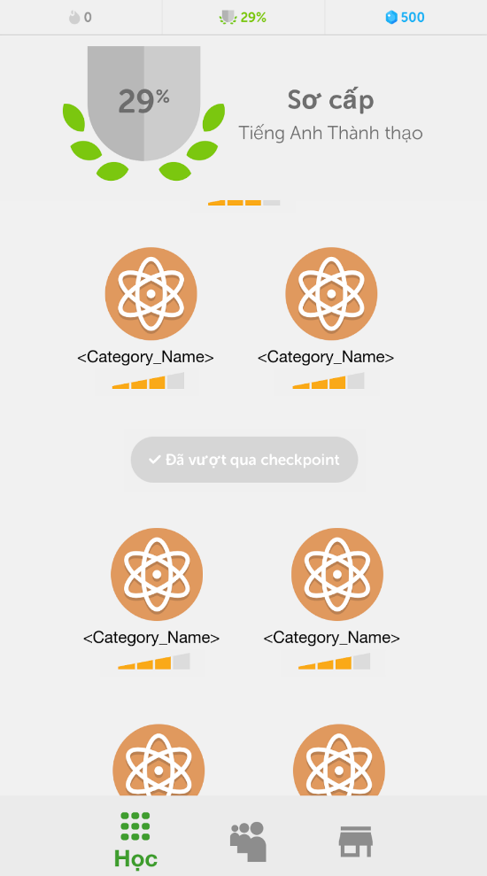

Giao diện chọn chủ đề học tiếng Anh

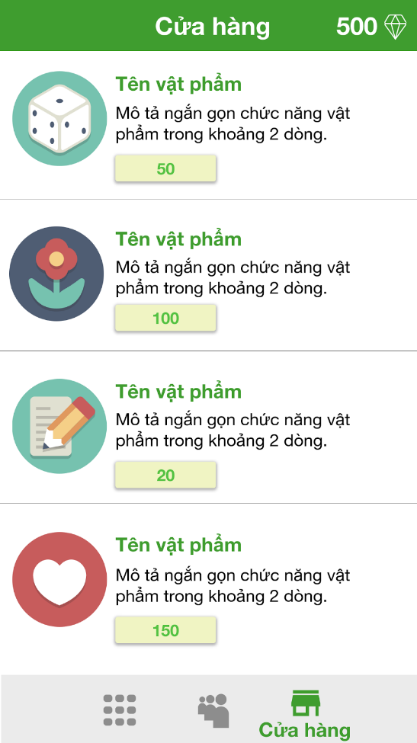 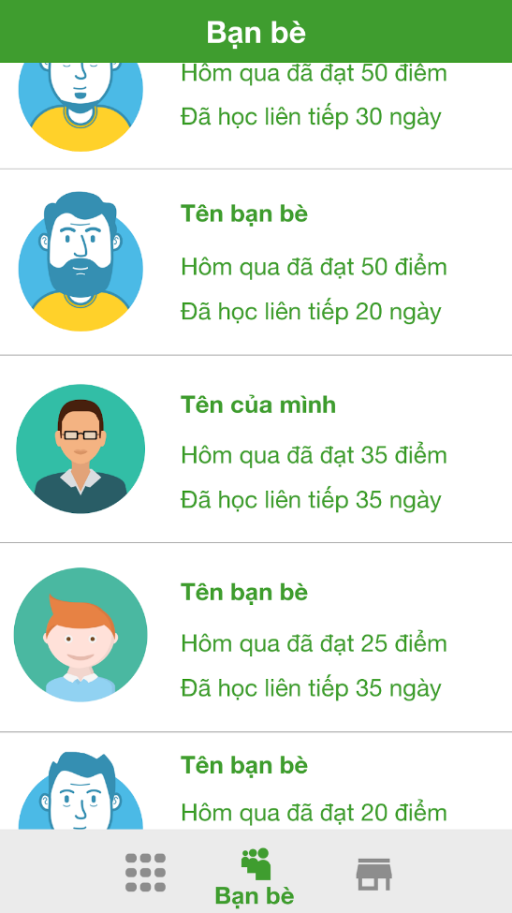

Giao diện bạn bè và cửa hàng

 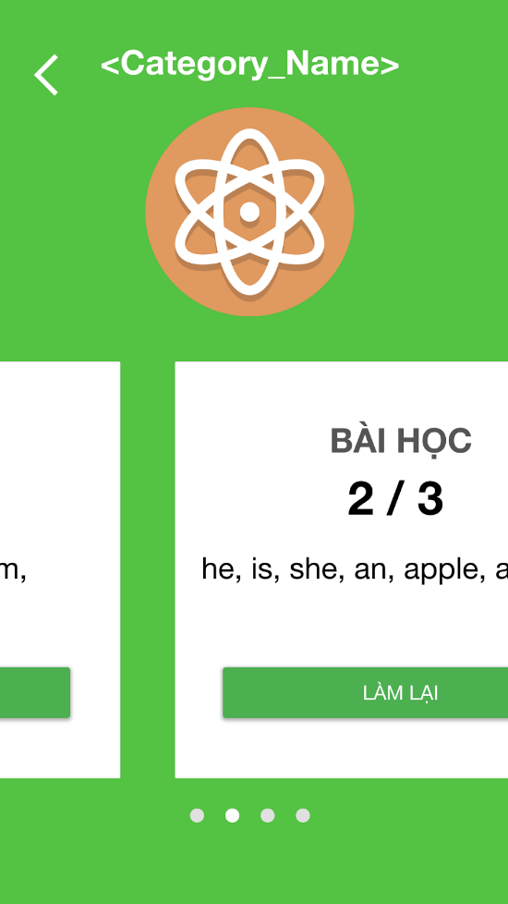

Giao diện lựa chọn bài học

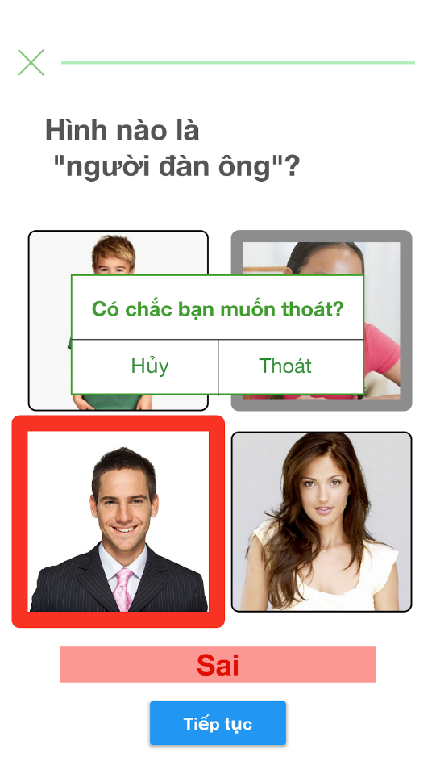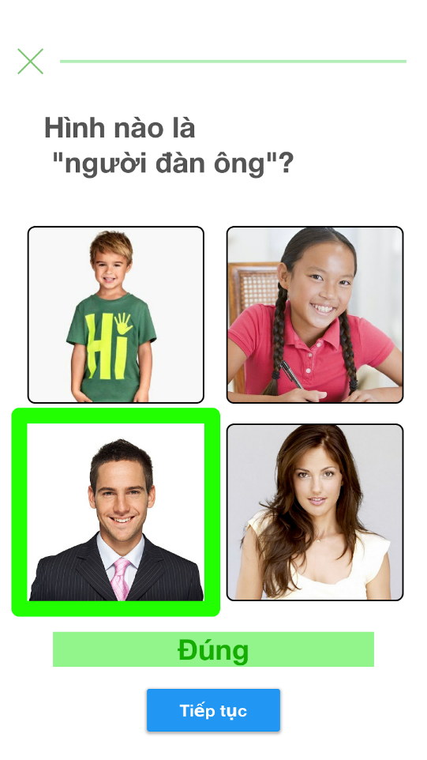

Giao diện trả lời câu hỏi

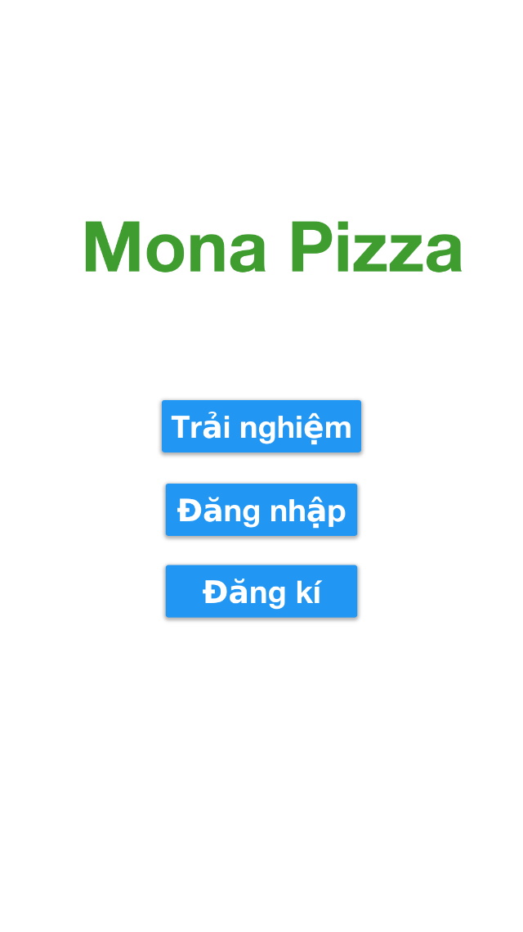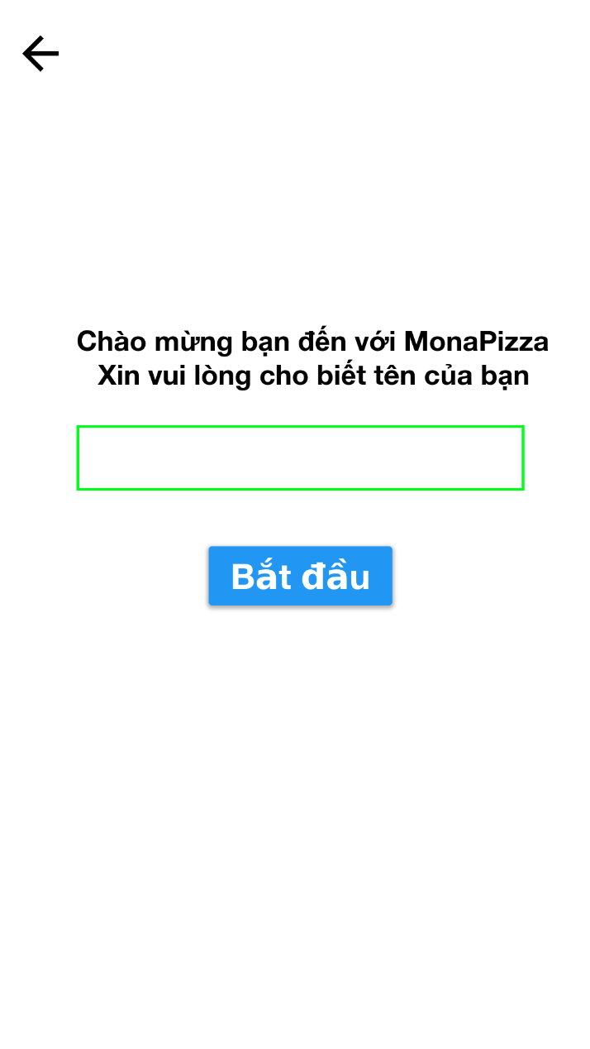

Màn hình chào mừng và đăng kí tài khoản khách

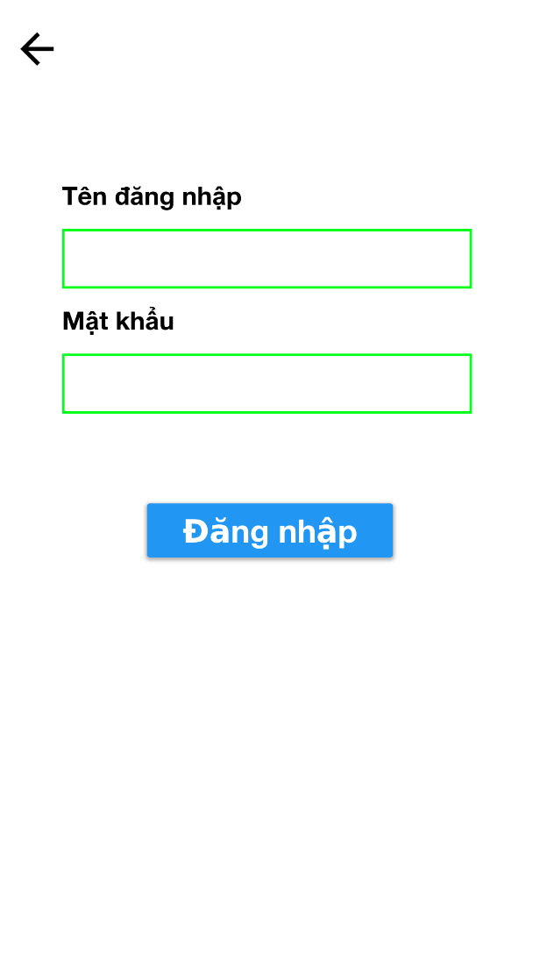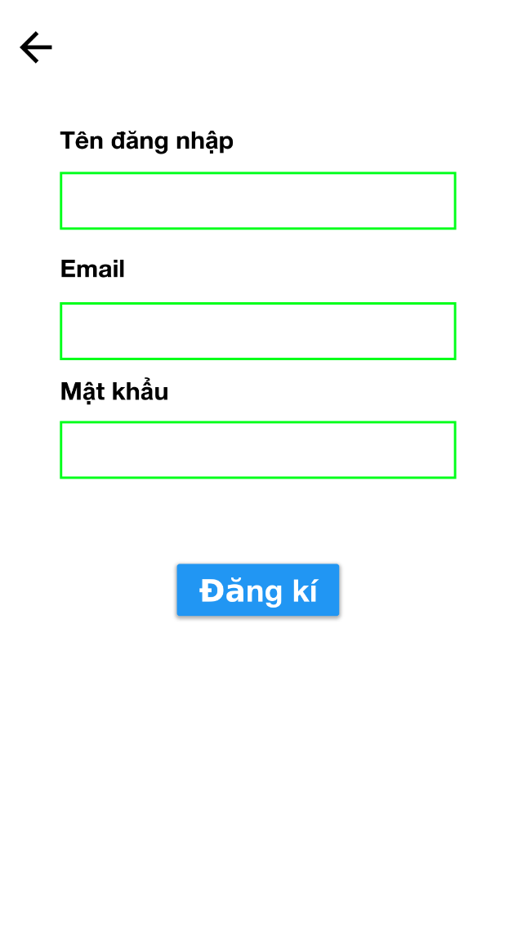

Màn hình đăng nhập và đăng kí